План мероприятий по проведению
в период с 1 по 10 декабря 2020 года
Декады инвалидов в МБДОУ №36

№ | Наименование мероприятия | Ответственный исполнитель | Сроки проведения
1. | Размещение на сайте образовательной организации информации о Декаде инвалидов | Старший воспитатель | Выполнено
2. | Оформление стенгазет по темам: «Творите добро», «Береги здоровье смолоду» | Воспитатели | 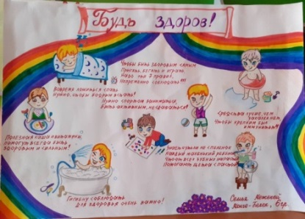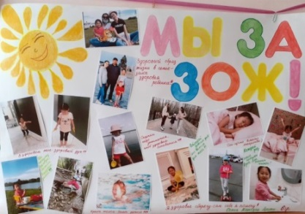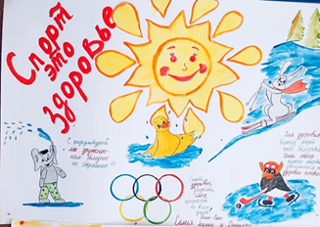  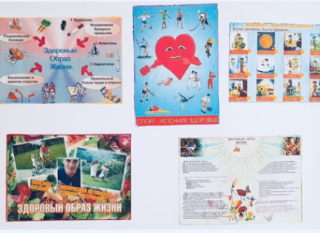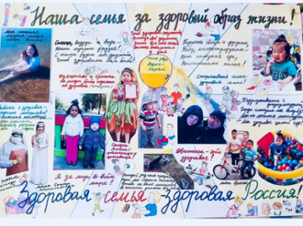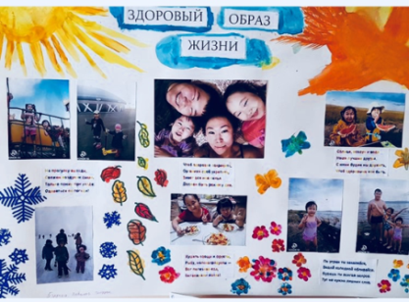
3. | Конкурс рисунков «Здоровый образ жизни» | Воспитатели | 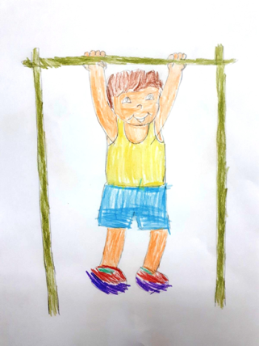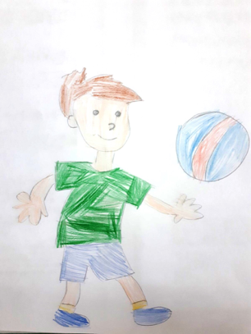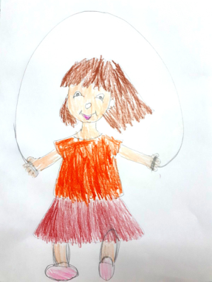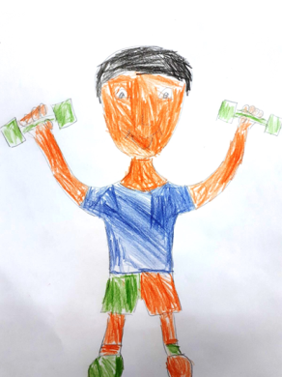  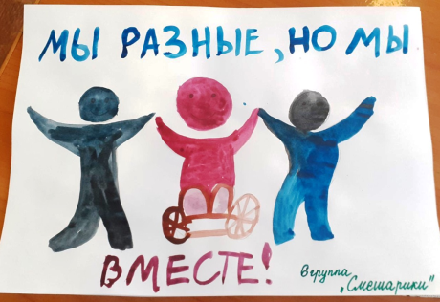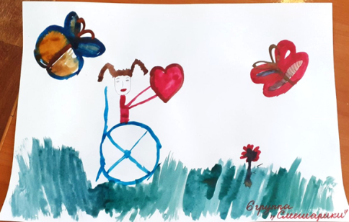
4. | Беседы с детьми на тему в течение декады: «Почему инвалидам тяжело жить?», «Я всегда помогу, попавшим в беду», «Учимся творить добро», «Беседа о толерантности» | Воспитатели | 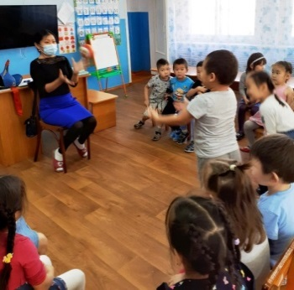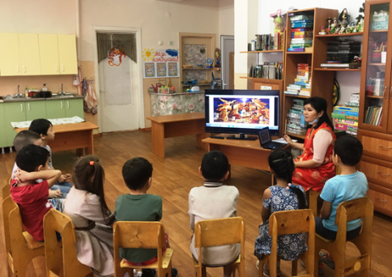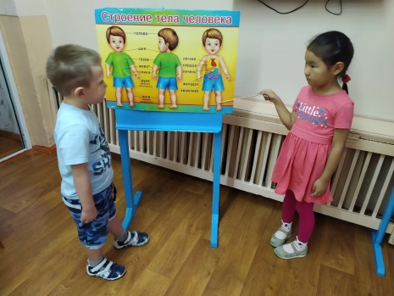
5. | Тематические занятия «Дарите людям доброту», «Что такое доброта и забота?» | Воспитатели | 1-10 декабря  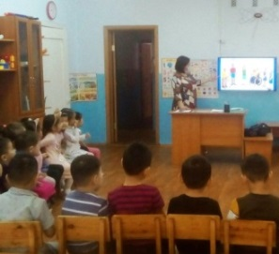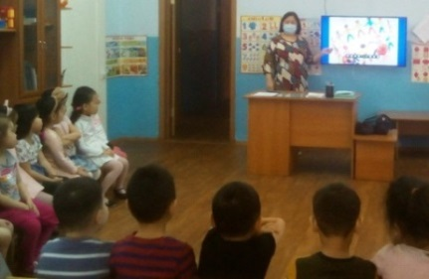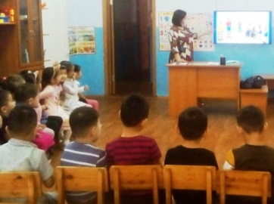  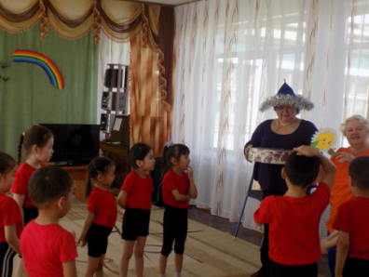
6. | Чтение художественной литературы:  - «Цветик – семицветик» В.Катаев.  «Серая звездочка» Б. Заходер.  «Вовка – добрая душа»А.Барто;  Г. Х. Андерсен «Гадкий утенок», «Стойкий оловянный солдатик» и т. д.) | Воспитатели | 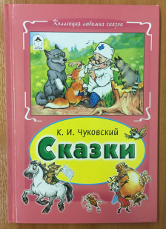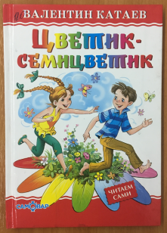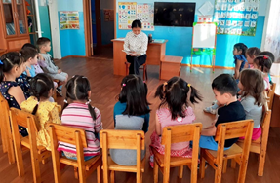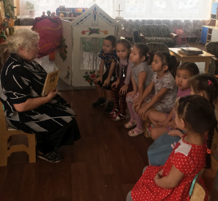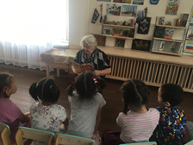
7. | Просмотр и обсуждение мультфильмов  «Цветик-семицветик»;  «Карлик-нос» | Воспитатели | 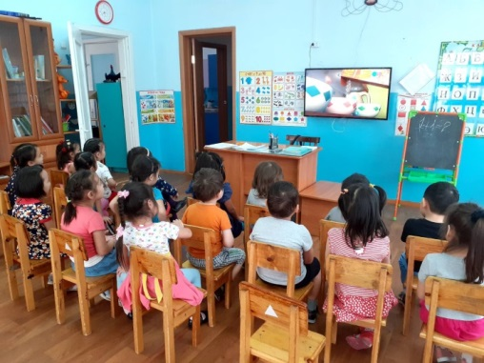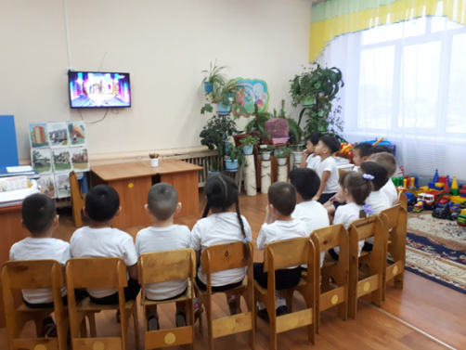
8. | Спортивное мероприятие для детей старших и подготовительных «Будь здоров без докторов» | Инструктор по физической культуре | 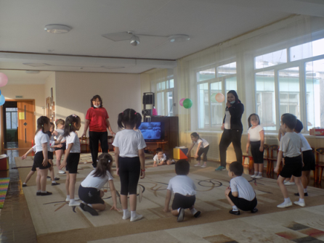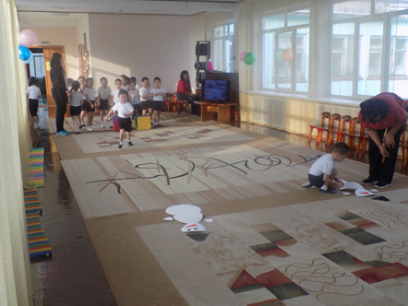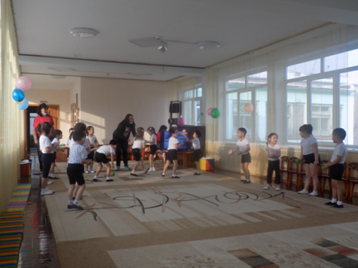
9. | Подготовка памяток для родителей «О соблюдении здорового образа жизни» | Педагог-психолог | 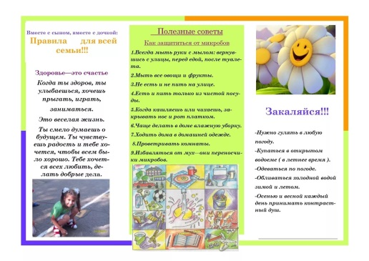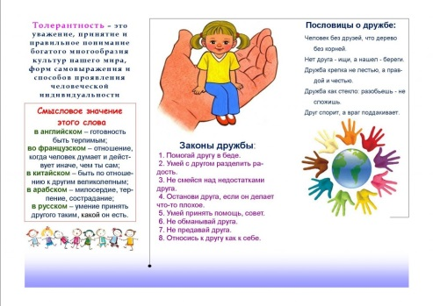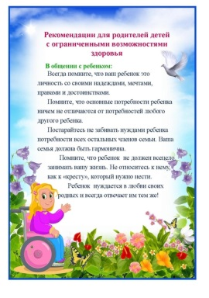
11. | Консультации: «Все мы разные», «Нужно ли рассказывать дошкольнику об инвалидах», «Толерантность – норма жизни»; | Воспитатели | 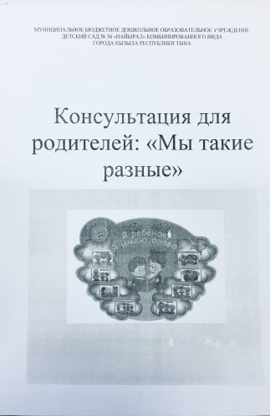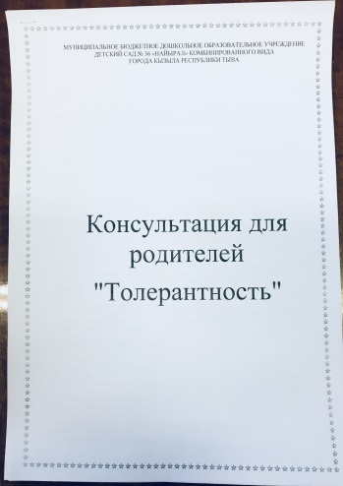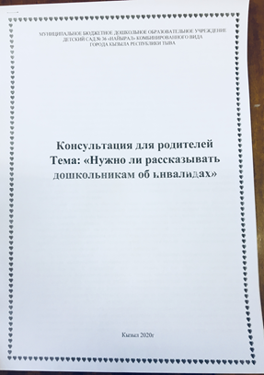
12. | Акция «Твори добро» символа Нового Года-Быка | Воспитатели, | 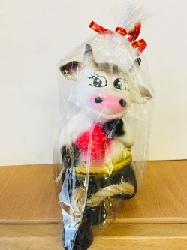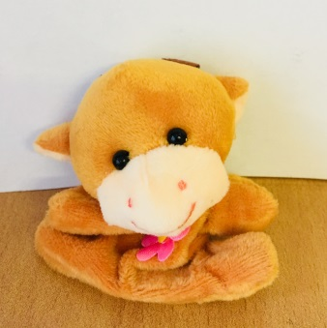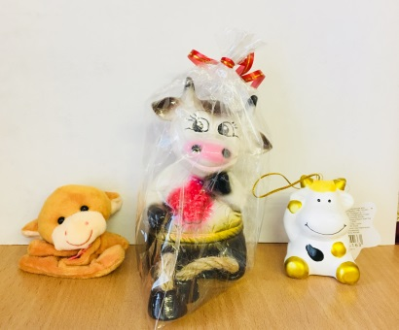
13. | Игровые сеансы «Пойми меня», в которых дети смогли ближе узнать и понять людей имеющих проблемы со здоровьем. | Педагог-психолог | 